  TĀLĀKIZGLĪTĪBAS FAKULTĀTE | 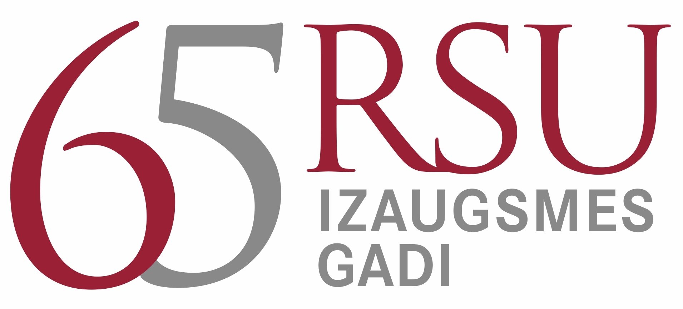

PROFESIONĀLĀS PILNVEIDES PROGRAMMA

Ārstniecības personu atbildība tiesībās

2015. gada 24. aprīlis

Mērķauditorija: | Ārstniecības personas, ārstniecības iestāžu juristi (personas, kurām ir priekšstats par normatīvajos aktos regulēto ārstniecības personu statusu)
Programmas vadītājs: | Aldis Lieljuksis, Dr. jur., RSU Tiesību zinātņu katedras asociētais profesors
Programmas apjoms: | 8 izglītības stundas
Norises laiks: | plkst. 12.00 – 18.00
Norises vieta: | RSU, Dzirciema iela 16, Rīga

PROGRAMMAS TEMATIKA

- Ārstniecības personas atbildība tiesībās vēsturiskā aspektā un pašlaik
- Atbildība atkarībā no nodarījuma sekām un ārstniecības personas veida
- Ārstniecības personas atbildība par pacientam nodarīto kaitējumu krimināltiesībās un tiesu prakse. Izmaiņas Krimināllikuma 138.panta dispozīcijā un sankcijās, to sekas
- Ārstniecības personu atbildība krimināltiesībās par nodarījumiem, kas nav saistīti ar ārstniecību
- Ārstniecības personu civiltiesiskā atbildība un tiesu prakse
- Ārstniecības persona kā atbildības subjekts administratīvajās tiesībās
- Ārstniecības personu disciplinārā atbildība, tās veidi

Dalība kursos

Dalības maksa: | EUR 25,00
 | Par dalību kursos tiks izsniegta Rīgas Stradiņa universitātes apliecība (8 TIP)
Pieteikšanās: | - sūtot pieteikumu uz e-pastu kursi@rsu.lv Pieteikumā jānorāda vārds, uzvārds, personas kods, programmas nosaukums, kontakttālrunis, kā arī, ja maksātājs ir juridiska persona – maksātāja rekvizīti  vai  - aizpildot elektroniskās pieteikšanās formu RSU mājas lapā www.rsu.lv
Apmaksas kārtība: | Par dalību kursos Jums tiks sagatavots rēķins, kuru nosūtīsim elektroniski uz Jūsu pieteikumā norādīto e-pastu. Apmaksa jāveic ar pārskaitījumu uz rēķinā norādīto bankas kontu ne vēlāk kā līdz kursu sākumam  Norēķināties skaidrā naudā kursu norises vietā nebūs iespējams!

